О внесении изменений и дополнений в постановление акимата Жамбылской области от 27 июля 2015 года № 158 "Об утверждении регламентов государственных услуг в социально-трудовой сфере"
Утративший силу
Постановление акимата Жамбылской области от 27 января 2016 года № 25. Зарегистрировано Департаментом юстиции Жамбылской области 19 февраля 2016 года № 2946. Утратило силу постановлением акимата Жамбылской области от 19 марта 2021 года №73
Сноска. Утратило силу постановлением акимата Жамбылской области от 19.03.2021 № 73 (вводится в действие по истечении десяти календарных дней после дня его первого официального опубликования).
Примечание РЦПИ.
В тексте документа сохранена пунктуация и орфография оригинала.
В соответствии с Законом Республики Казахстан от 23 января 2001 года "О местном государственном управлении и самоуправлении в Республике Казахстан", Законом Республики Казахстан от 15 апреля 2013 года "О государственных услугах" акимат Жамбылской области ПОСТАНОВЛЯЕТ:
1. Внести в регламент государственной услуги "Выдача справки, подтверждающей принадлежность заявителя (семьи) к получателям адресной социальной помощи", утвержденного постановлением акимата Жамбылской области от 27 июля 2015 года № 158 "Об утверждении регламентов государственных услуг в социально-трудовой сфере" (зарегистрировано в Реестре государственной регистрации нормативных правовых актов за № 2735, опубликовано в информационно-правовой системе "Әділет" 26 августа 2015 года, опубликовано в газете "Знамя труда" 8 сентября 2015 года), изменения и дополнения согласно приложению к настоящему постановлению.
2. Коммунальному государственному учреждению "Управление координации занятости и социальных программ акимата Жамбылской области" в установленном законодательством порядке обеспечить:
1) государственную регистрацию настоящего постановления в органах юстиции;
2) в течение десяти календарных дней после государственной регистрации настоящего постановления его направление на официальное опубликование в периодических печатных изданиях и в информационно-правовой системе "Әділет";
3) размещение настоящего постановления на интернет-ресурсе акимата Жамбылской области;
4) принятие иных мер, вытекающих из настоящего постановления.
3. Контроль за исполнением настоящего постановления возложить на заместителя акима области Е. Манжуова.
4. Настоящее постановление вступает в силу со дня государственной регистрации в органах юстиции и вводится в действие после дня его первого официального опубликования.
Аким области | К. Кокрекбаев
Приложение 1 к постановлению
акимата Жамбылской области
от "27" января 2016 года № 25
Вносимые изменения и дополнения в регламент государственной услуги "Выдача справки, подтверждающей принадлежность заявителя (семьи) к получателям адресной социальной помощи"

Пункт 1 изложить в следующей редакции:
"1. Государственная услуга "Выдача справки, подтверждающей принадлежность заявителя (семьи) к получателям адресной социальной помощи" (далее - государственная услуга) оказывается в соответствии со стандартом государственной услуги "Выдача справки, подтверждающей принадлежность заявителя (семьи) к получателям адресной социальной помощи", утвержденным приказом Министерства здравоохранения и социального развития Республики Казахстан от 28 апреля 2015 года № 279 "Об утверждении стандартов государственных услуг в социально-трудовой сфере" (зарегистрировано в Реестре государственной регистрации нормативных правовых актов № 12805) (далее - стандарт) местными исполнительными органами районов области и города Тараз, осуществляющими функции в сфере социальных программ и акимами поселка, села, сельского округа (далее – аким сельского округа).
Прием заявления и выдача результата оказания государственной услуги осуществляются через:
1) Республиканское государственное предприятие на праве хозяйственного ведения "Центр обслуживания населения" Комитета связи, информатизации и информации центров обслуживания населения Министерства по инвестициям и развитию Республики Казахстан (далее – центр обслуживания населения);
2) услугодателя;
3) акима сельского округа;
4) веб-портал "электронного правительства": www.egov.kz (далее – портал);"

пункт 2 изложить в следующей редакции:
"2. Форма оказания государственной услуги: бумажная и (или) электронная (полностью автоматизированная).";

Часть вторую пункта 3 изложить в следующей редакции:
"Форма предоставления результата оказания государственной услуги: бумажная и (или) электронная.";
Дополнить пунктом 10-1 следующего содержания:
10-1. Описание порядка обращения и последовательности процедур (действий) услугодателя и услугополучателя при оказании государственной услуги через портал:
1) услугополучатель осуществляет регистрацию на портале с помощью индивидуального идентификационного номера и пароля (осуществляется для незарегистрированных потребителей на портале);
2) процесс 1 – процесс ввода услугополучателем индивидуального идентификационного номера и пароля (процесс авторизации) на портале для получения государственной услуги;
3) условие 1 – проверка на портале подлинности данных о зарегистрированном услугополучателе через индивидуальный идентификационный номер и пароль;
4) процесс 2 – формирование порталом сообщения об отказе в авторизации в связи с имеющимися нарушениями в данных услугополучателя;
5) процесс 3 – выбор услугополучателем услуги, указанной в настоящем регламенте, вывод на экран формы запроса для оказания услуги и заполнение услугополучателем формы (ввод данных) с учетом ее структуры и форматных требований;
6) процесс 4 – подписание посредством электронно-цифровой подписи услугополучателем заполненной формы (введенных данных) запроса на оказание государственной услуги;
7) условие 2 – проверка соответствия идентификационных данных (между индивидуальным идентификационным номером, указанным в запросе и индивидуальным идентификационным номером, указанным в регистрационном свидетельстве электронно-цифровой подписи), срока действия регистрационного свидетельства электронно-цифровой подписи и отсутствия в списке отозванных (аннулированных) регистрационных свидетельств портала;
8) процесс 5 – формирование сообщения об отказе в запрашиваемой государственной услуге в связи с неподтверждением подлинности электронно-цифровой подписи услугополучателя;
9) процесс 6 – направление электронного документа (запроса услугополучателя), удостоверенного (подписанного) электронно-цифровой подписью услугополучателя через шлюз "электронного правительства" в автоматизированном рабочем месте региональный шлюз "электронного правительства" информационной системе услугодателя и обработка государственной услуги ответственным исполнителем услугодателя;
10) процесс 7 – результат оказания государственной услуги направляется услугодателем услугополучателю в "личный кабинет" в форме электронного документа, удостоверенного электронно-цифровой подписью ответственного исполнителя услугодателя.
Функциональное взаимодействие информационных систем, задействованных при оказании государственной услуги через портал, приведены диаграммой согласно приложению 4 к настоящему регламенту."

пункт 11 изложить в следующей редакции:
"11. Подробное описание последовательности процедур (действий), взаимодействий структурных подразделений (работников) услугодателя в процессе оказания государственной услуги, а также описание порядка взаимодействия с иными услугодателями и (или) центром обслуживания населения и порядка использования информационных систем в процессе оказания государственной услуги отражается в справочнике бизнес-процессов оказания государственной услуги согласно приложениям 1, 2 к настоящему регламенту.".
Дополнить приложениями 3, 4 согласно приложениям 2, 3 к настоящему постановлению.
Приложение 2 к постановлению
акимата Жамбылской области
от "27" января 2016 года № 25
Приложение 3 к Регламенту
оказания государственной
услуги "Выдача справки,
подтверждающую
принадлежность заявителя
(семьи) к получателям адресной
социальной помощи"
Диаграмма функционального взаимодействия информационных систем, задействованных в оказании государственной услуги через веб-портал "электронного правительства"

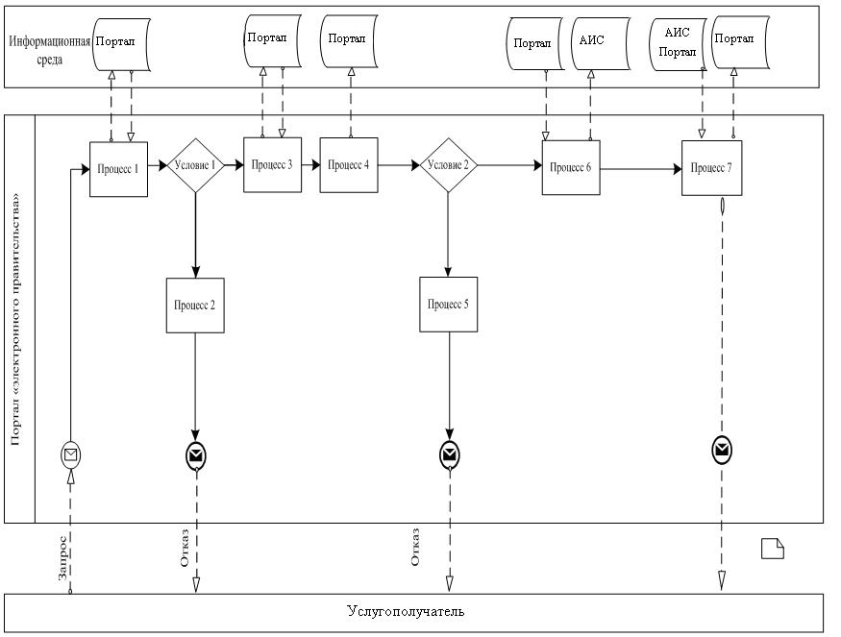

Приложение 3 к постановлению
акимата Жамбылской области
от "27" января 2016 года № 25
Приложение 4 к Регламенту
оказания государственной
услуги "Выдача справки,
подтверждающую принадлежность
заявителя (семьи) к получателям
адресной социальной помощи"
Справочник бизнес-процессов оказания государственной услуги "Выдача справки, подтверждающую принадлежность заявителя (семьи) к получателям адресной социальной помощи" через портал

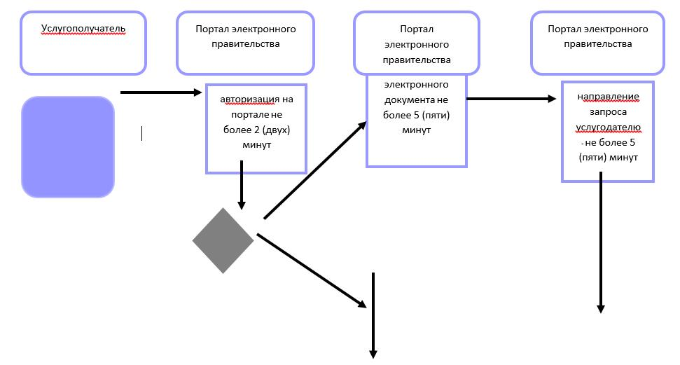

Условные обозначения:

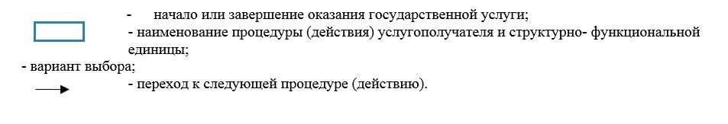

© 2012. РГП на ПХВ «Институт законодательства и правовой информации Республики Казахстан» Министерства юстиции Республики Казахстан

